ICS 65.020.20
B 05

NY/T ××××—202×

植物品种特异性、一致性和稳定性测试指南 蒲公英
Guidelines for the conduct of tests for distinctness, uniformity and stability
Taraxacum spp

（征求意见稿）
（本稿完成日期：2023年7月22日）
××××-××-××发布
××××-××-××实施
施

中华人民共和国农业农村部 发布

NY
目 次

前 言 II
1 范围 1
2 规范性引用文件 1
3 术语和定义 1
4 符号 1
5 繁殖材料的要求 1
6 测试方法 2
7 特异性（可区别性）、一致性和稳定性结果的判定 2
8 性状表 3
9 技术问卷 4
附录A（规范性）蒲公英性状表 5
附录B（规范性）蒲公英性状表的解释 11
附录C（规范性）蒲公英品种特异性、一致性和稳定性测试技术问卷 14

前 言
本文件按照GB/T 1.1—2020《标准化工作导则 第1部分：标准化文件的结构和起草规则》的规定起草。
本文件由中华人民共和国农业农村部种业管理司提出。
本文件由全国植物新品种测试标准化技术委员会(SAC/TC 277)归口。
本文件起草单位：张家口市农业科学院、黑龙江省农业科学院、新疆农业科学研究院、农业农村部科技发展中心。
本文件主要起草人：付国庆、李冬梅、纪军建、张龑、张凯淅、寇淑君、霍阿红、颜国荣、王瑶、左振兴、杨德智、孙铭隆、李铁、高凤梅、赵远玲。

植物品种特异性、一致性和稳定性测试指南 蒲公英
- 范围
本文件给出了蒲公英（Taraxacum spp）品种特异性（可区别性）、一致性和稳定性测试方法和结果判定的一般原则。
本文件适用于蒲公英品种特异性（可区别性）、一致性和稳定性测试和结果判定。
- 规范性引用文件
下列文件中的内容通过文中的规范性引用而构成本文件必不可少的条款。其中，注日期的引用文件，仅该日期对应的版本适用于本文件；不注日期的引用文件，其最新版本（包括所有的修改单）适用于本文件。
GB/T 19557.1 植物新品种特异性、一致性和稳定性测试指南 总则
- 术语和定义
GB/T 19557.1 确定的术语和定义适用于本部分。
3.1
群体测量 group measurement
对一批植株或植株的某器官或部位进行测量，获得一个群体记录。
3.2
个体测量 single measurement
对一批植株或植株的某器官或部位进行逐个测量，获得一组个体记录。
3.3
群体目测 group visual observation
对一批植株或植株的某器官或部位进行目测，获得一个群体记录。
3.4 个体目测 single visual observation
对一批植株或植株的某器官或部位进行逐个目测，获得一组个体记录。
- 符号
下列符号适用于本文件：
MG：群体测量
MS：个体测量
VG：群体目测
QL：质量性状
QN：数量性状
PQ：假质量性状
(a)、(b)、(c)：标注内容在附录B的B.2中进行了详细解释。
(+)：标注内容在附录B中的B.3进行了详细解释。
__：本文件中下划线是特别提示测试性状的适用范围。
- 繁殖材料的要求
  - 繁殖材料以种子形式提供。
  - 提交的种子数量至少为30 g。
  - 提交的繁殖材料应外观健康，活力高，无病虫侵害。繁殖材料的具体质量要求如下：净度≥98.0%，发芽率≥80%，含水量≤7%。
  - 提交的繁殖材料不宜进行任何影响品种性状正常表达的处理。如果已处理，需提供处理的详细说明。
  - 提交的繁殖材料应符合中国植物检疫的有关规定。
- 测试方法
  - 测试周期
测试周期通常为2个独立的生长周期。
  - 测试地点
测试通常在同一个地点进行。如果某些性状在该地点不能充分表达，宜在其他符合条件的地点对其进行观测。
  - 田间试验
    - 试验设计
以育苗移栽方式种植，每小区不少于30株，株距30 cm～50 cm，行距50 cm～60 cm，设2个重复。必要时，近似品种与待测品种宜相邻种植。
    - 田间管理
按当地大田生产管理方式进行。
  - 性状观测
    - 观测时期
性状观测应按照表A.1和表A.2列出的生育阶段进行。附录B.1对这些生育阶段进行了解释。
    - 观测方法
性状观测应按照表A.1和表A.2规定的观测方法(VG、VS、MG、MS)进行。部分性状观测方法见附录B.2。
    - 观测数量
除非另有说明，个体观测性状(VS、MS)植株取样数量不少于10株，在观测植株的器官或部位时，每个植株取样数量应为1个。群体观测性状( VG、MG)应观测整个小区或规定大小的混合样本。
  - 附加测试
必要时，可选用表A.2中的性状或本文件未列出的性状进行附加测试。
- 特异性（可区别性）、一致性和稳定性结果的判定

7.1 总体原则
特异性（可区别性）、一致性和稳定性的判定按照GB/T19557.1 确定的原则进行。

7.2 特异性（可区别性）的判定
待测品种应明显区别于所有已知品种。在测试中，当待测品种至少在一个性状上与最为近似的品种具有明显且可重现的差异时，即可判定待测品种具备特异性（可区别性）。

7.3 一致性的判定
对于专性无性繁殖品种，采用1%的群体标准和至少95%的接受概率。当样本大小为30株时，最多可以允许有1个异型株。当样本大小为60株时，最多可以允许有2个异型株。
对于专性有性繁殖品种，采用3%的群体标准和至少95%的接受概率。当样本大小为30株时，最多可以允许有3个异型株。当样本大小为60株时，最多可以允许有4个异型株。
对于兼性繁殖品种，品种内的变异程度不能显著超过同类型品种。

7.4 稳定性的判定
如果一个品种具备一致性，则认为该品种具备稳定性。一般不对稳定性进行测试。
必要时，可以种植该品种的另一批种子。与以前提供的繁殖材料相比，若性状表达无明显变化，则可判定该品种具备稳定性。
- 性状表
  - 概述
根据测试需要，将性状分为基本性状、选测性状，基本性状是测试中必须使用的性状。表A.1列出了蒲公英基本性状，表A.2列出了蒲公英选测性状。
性状表列出了性状名称、表达类型、表达状态及相应的代码和标准品种和方法等内容。
  - 表达类型
根据性状表达方式，将性状分为质量性状、假质量性状和数量性状3种类型。
  - 表达状态和相应代码

8.3.1每个性状划分为一系列表达状态，以便于定义性状和规范描述；每个表达状态赋予一个相应的数字代码，以便于数据记录、处理和品种描述的建立与交流。
8.3.2对于质量性状和假质量性状，所有的表达状态都应当在测试指南中列出；对于数量性状，所有的表达状态也都应当在测试指南中列出，偶数代码的表达状态可描述为“前一个表达状态到后一个表达状态”的形式。
  - 标准品种
性状表中列出了部分性状有关表达状态相应的标准（标样）品种，以助于确定相关性状的不同表达状态和校正年份、地点引起的差异。
  - 性状表的解释
附录B对性状表中的观测时期、部分性状观测方法进行了补充解释。
  - 分组性状
本文件中，品种分组性状如下：
- 植株：生长习性（表A.1中性状2）；
- 始花期（表A.1中性状3）
c) 叶片：中脉颜色（表A.1中性状15）；
d) 种子：颜色（表A.1中性状27）
- 技术问卷
申请人应按附录C格式填写蒲公英技术问卷。

- （规范性）
蒲公英性状表

A.1蒲公英基本性状
见表A.1
表A.1 蒲公英基本性状表
序号 | 性 状 | 观测时期和方法 | 表达状态 | 标准（标样）品种 | 代码
1 | 幼苗：花青甙显色  QL | 10  VG | 无 | 2026 | 1
1 | 幼苗：花青甙显色  QL | 10  VG | 有 | 2016 | 9
2 | *植株:生长习性  QN (+) | 20  VG | 直立 |  | 1
2 | *植株:生长习性  QN (+) | 20  VG | 直立到半直立 |  | 2
2 | *植株:生长习性  QN (+) | 20  VG | 半直立 | 6008 | 3
2 | *植株:生长习性  QN (+) | 20  VG | 半直立到匍匐 |  | 4
2 | *植株:生长习性  QN (+) | 20  VG | 匍匐 | 6034 | 5
3 | *始花期  QN  (+) | 30  MG | 极早 |  | 1
3 | *始花期  QN  (+) | 30  MG | 极早到早 |  | 2
3 | *始花期  QN  (+) | 30  MG | 早 | 6011 | 3
3 | *始花期  QN  (+) | 30  MG | 早到中 |  | 4
3 | *始花期  QN  (+) | 30  MG | 中 | 6034 | 5
3 | *始花期  QN  (+) | 30  MG | 中到晚 |  | 6
3 | *始花期  QN  (+) | 30  MG | 晚 | 白花 | 7
3 | *始花期  QN  (+) | 30  MG | 晚到极晚 |  | 8
3 | *始花期  QN  (+) | 30  MG | 极晚 |  | 9
4 | 叶：叶片长度  QN  (a) | 40  MG | 极短 | 2016 | 1
4 | 叶：叶片长度  QN  (a) | 40  MG | 极短到短 |  | 2
4 | 叶：叶片长度  QN  (a) | 40  MG | 短 | 2026 | 3
4 | 叶：叶片长度  QN  (a) | 40  MG | 短到中 |  | 4
4 | 叶：叶片长度  QN  (a) | 40  MG | 中 | 4015 | 5
4 | 叶：叶片长度  QN  (a) | 40  MG | 中到长 |  | 6
4 | 叶：叶片长度  QN  (a) | 40  MG | 长 | 6034 | 7
4 | 叶：叶片长度  QN  (a) | 40  MG | 长到极长 |  | 8
4 | 叶：叶片长度  QN  (a) | 40  MG | 极长 |  | 9

表A.1（续）
序号 | 性 状 | 观测时期和方法 | 表达状态 | 标准品种（标样） | 代码
5 | 叶片：厚度  QN  (a) | 40  VG | 薄 |  | 1
5 | 叶片：厚度  QN  (a) | 40  VG | 中 |  | 2
5 | 叶片：厚度  QN  (a) | 40  VG | 厚 |  | 3
6 | 叶片：先端形状  PQ  (a) (+) | 40  VG | 锐尖 | 4015 | 1
6 | 叶片：先端形状  PQ  (a) (+) | 40  VG | 钝尖 | 2026 | 2
6 | 叶片：先端形状  PQ  (a) (+) | 40  VG | 圆 | 1020 | 3
7 | 叶片：花青甙显色强度  QN  (a) | 40  VG | 无或极弱 | 3111 | 1
7 | 叶片：花青甙显色强度  QN  (a) | 40  VG | 极弱到弱 |  | 2
7 | 叶片：花青甙显色强度  QN  (a) | 40  VG | 弱 |  | 3
7 | 叶片：花青甙显色强度  QN  (a) | 40  VG | 弱到中 |  | 4
7 | 叶片：花青甙显色强度  QN  (a) | 40  VG | 中 | 6031 | 5
7 | 叶片：花青甙显色强度  QN  (a) | 40  VG | 中到强 |  | 6
7 | 叶片：花青甙显色强度  QN  (a) | 40  VG | 强 | 2016 | 7
7 | 叶片：花青甙显色强度  QN  (a) | 40  VG | 强到极强 |  | 8
7 | 叶片：花青甙显色强度  QN  (a) | 40  VG | 极强 |  | 9
8 | 仅适用于绿色叶片的品种：叶片：上表面绿色程度QN (a) | 40  VG | 浅 |  | 1
8 | 仅适用于绿色叶片的品种：叶片：上表面绿色程度QN (a) | 40  VG | 中 | 2026 | 2
8 | 仅适用于绿色叶片的品种：叶片：上表面绿色程度QN (a) | 40  VG | 深 | 6003T | 3
9 | 叶片：光泽度  QN  (a) | 40  VG | 弱 | 6018 | 1
9 | 叶片：光泽度  QN  (a) | 40  VG | 中 | 4015 | 2
9 | 叶片：光泽度  QN  (a) | 40  VG | 强 | 6034 | 3
10 | 叶片：边缘波状程度  QN  (a) (+) | 40  VG | 弱 | 2026 | 1
10 | 叶片：边缘波状程度  QN  (a) (+) | 40  VG | 中 | 2020 | 2
10 | 叶片：边缘波状程度  QN  (a) (+) | 40  VG | 强 |  | 3
11 | 叶片：叶裂  QN  (a)  (+) | 40  VG | 无或极弱 |  | 1
11 | 叶片：叶裂  QN  (a)  (+) | 40  VG | 极弱到弱 |  | 2
11 | 叶片：叶裂  QN  (a)  (+) | 40  VG | 弱 | 6034 | 3
11 | 叶片：叶裂  QN  (a)  (+) | 40  VG | 弱到中 |  | 4
11 | 叶片：叶裂  QN  (a)  (+) | 40  VG | 中 | 3115 | 5
11 | 叶片：叶裂  QN  (a)  (+) | 40  VG | 中到强 |  | 6
11 | 叶片：叶裂  QN  (a)  (+) | 40  VG | 强 | 2015 | 7
11 | 叶片：叶裂  QN  (a)  (+) | 40  VG | 强到极强 |  | 8
11 | 叶片：叶裂  QN  (a)  (+) | 40  VG | 极强 |  | 9

表A.1（续）
序号 | 性 状 | 观测时期和方法 | 表达状态 | 标准品种（标样） | 代码
12 | 仅适用于中度以上叶裂的品种：叶片：中部裂片长宽比QN (a) | 40  VG | 小 | 6034 | 1
12 | 仅适用于中度以上叶裂的品种：叶片：中部裂片长宽比QN (a) | 40  VG | 中 | 2026 | 2
12 | 仅适用于中度以上叶裂的品种：叶片：中部裂片长宽比QN (a) | 40  VG | 大 | 2015 | 3
13 | 叶片：顶裂片大小  QN  (a) | 40  VG | 极小 |  | 1
13 | 叶片：顶裂片大小  QN  (a) | 40  VG | 极小到小 |  | 2
13 | 叶片：顶裂片大小  QN  (a) | 40  VG | 小 | 2015 | 3
13 | 叶片：顶裂片大小  QN  (a) | 40  VG | 小到中 |  | 4
13 | 叶片：顶裂片大小  QN  (a) | 40  VG | 中 | 6035 | 5
13 | 叶片：顶裂片大小  QN  (a) | 40  VG | 中到大 |  | 6
13 | 叶片：顶裂片大小  QN  (a) | 40  VG | 大 | 6034 | 7
13 | 叶片：顶裂片大小  QN  (a) | 40  VG | 大到极大 |  | 8
13 | 叶片：顶裂片大小  QN  (a) | 40  VG | 极大 |  | 9
14 | 叶片：茸毛  QL (a) | 40  VG | 无 | 6014 | 1
14 | 叶片：茸毛  QL (a) | 40  VG | 有 | 3111 | 9
15 | *叶片：中脉颜色  PQ  (a) (+) | 40  VG | 全部绿色 | 3115 | 1
15 | *叶片：中脉颜色  PQ  (a) (+) | 40  VG | 部分紫色 | 0018 | 2
15 | *叶片：中脉颜色  PQ  (a) (+) | 40  VG | 全部紫色 | 6018 | 3
16 | 叶片：叶缘花青甙显色  QL (a) | 40  VG | 无 | 3115 | 1
16 | 叶片：叶缘花青甙显色  QL (a) | 40  VG | 有 | 6011 | 9
17 | 叶片：缺刻间小裂片  QL (a) | 40  VG | 无 |  | 1
17 | 叶片：缺刻间小裂片  QL (a) | 40  VG | 有 |  | 9
18 | 仅适用于缺刻间有小裂片品种：叶片：缺刻间小裂片大小QN (a) | 40  VG | 小 |  | 1
18 | 仅适用于缺刻间有小裂片品种：叶片：缺刻间小裂片大小QN (a) | 40  VG | 中 |  | 2
18 | 仅适用于缺刻间有小裂片品种：叶片：缺刻间小裂片大小QN (a) | 40  VG | 大 |  | 3
19 | 花序梗：生长方式  QN (+) | 40  VG | 直立 | 3111 | 1
19 | 花序梗：生长方式  QN (+) | 40  VG | 半直立 | 6014 | 2
20 | 花序梗：茸毛  QN | 40  VG | 少 |  | 1
20 | 花序梗：茸毛  QN | 40  VG | 中 | 6035 | 2
20 | 花序梗：茸毛  QN | 40  VG | 多 | 1008 | 3
21 | 花序梗：花青甙显色  QN | 40  VG | 无或极弱 | 3111 | 1
21 | 花序梗：花青甙显色  QN | 40  VG | 极弱到弱 |  | 2
21 | 花序梗：花青甙显色  QN | 40  VG | 弱 | 6035 | 3
21 | 花序梗：花青甙显色  QN | 40  VG | 弱到中 |  | 4
21 | 花序梗：花青甙显色  QN | 40  VG | 中 |  | 5
21 | 花序梗：花青甙显色  QN | 40  VG | 中到强 |  | 6
21 | 花序梗：花青甙显色  QN | 40  VG | 强 | 4012 | 7
21 | 花序梗：花青甙显色  QN | 40  VG | 强到极强 |  | 8
表A.1（续）
序号 | 性 状 | 观测时期和方法 | 表达状态 | 标准（标样）品种 | 代码
 |  |  | 极强 |  | 9
22 | 花序：外苞生长方式  QN  (b) (+) | 40  VG | 直立 | 6034 | 1
22 | 花序：外苞生长方式  QN  (b) (+) | 40  VG | 平展 | 0018 | 2
22 | 花序：外苞生长方式  QN  (b) (+) | 40  VG | 反卷 | 4015 | 3
23 | 花序：外苞尖端颜色  QL (b) (+) | 40  VG | 绿色 | 3111 | 1
23 | 花序：外苞尖端颜色  QL (b) (+) | 40  VG | 紫色 | 6011 | 2
24 | 花序：外苞形状  (b) | 40  VG | 披针形 |  | 1
24 | 花序：外苞形状  (b) | 40  VG | 卵状披针形 |  | 2
24 | 花序：外苞形状  (b) | 40  VG | 卵形 |  | 3
25 | 花序:舌状花颜色  PQ  (b) | 40  VG | 白色 | 白花 | 1
25 | 花序:舌状花颜色  PQ  (b) | 40  VG | 浅黄色 | 2001 | 2
25 | 花序:舌状花颜色  PQ  (b) | 40  VG | 中等黄色 | 4015 | 3
25 | 花序:舌状花颜色  PQ  (b) | 40  VG | 深黄色 |  | 4
25 | 花序:舌状花颜色  PQ  (b) | 40  VG | 橙色 | 0017 | 5
25 | 花序:舌状花颜色  PQ  (b) | 40  VG | 红色 |  | 6
25 | 花序:舌状花颜色  PQ  (b) | 40  VG | 浅紫色 |  | 7
26 | 花序：花序直径  QN  (b) | 40  MS | 极小 |  | 1
26 | 花序：花序直径  QN  (b) | 40  MS | 极小到小 | 2016 | 2
26 | 花序：花序直径  QN  (b) | 40  MS | 小 |  | 3
26 | 花序：花序直径  QN  (b) | 40  MS | 小到中 | 0017 | 4
26 | 花序：花序直径  QN  (b) | 40  MS | 中 | 6011 | 5
26 | 花序：花序直径  QN  (b) | 40  MS | 中到大 |  | 6
26 | 花序：花序直径  QN  (b) | 40  MS | 大 | 3107 | 7
26 | 花序：花序直径  QN  (b) | 40  MS | 大到极大 |  | 8
26 | 花序：花序直径  QN  (b) | 40  MS | 极大 |  | 9
27 | *种子：颜色  PQ  (c) | 50  VG | 灰白色 |  | 1
27 | *种子：颜色  PQ  (c) | 50  VG | 灰绿色 |  | 2
27 | *种子：颜色  PQ  (c) | 50  VG | 浅褐色 |  | 3
27 | *种子：颜色  PQ  (c) | 50  VG | 中等褐色 |  | 4
27 | *种子：颜色  PQ  (c) | 50  VG | 深褐色 |  | 5
27 | *种子：颜色  PQ  (c) | 50  VG | 紫色 |  | 6
28 | 种子：纹饰  QL (c) | 50  VG | 无瘤状突起 |  | 1
28 | 种子：纹饰  QL (c) | 50  VG | 小瘤状突起 |  | 2

表A.1（续）
序号 | 性 状 | 观测时期和方法 | 表达状态 | 标准品种（标样） | 代码
29 | 种子：种喙间过渡  QL (c) | 50  VG | 逐渐过渡 |  | 1
29 | 种子：种喙间过渡  QL (c) | 50  VG | 缢缩 |  | 2
30 | 种子：千粒重  QN  (c) | 50  MG | 极小 |  | 1
30 | 种子：千粒重  QN  (c) | 50  MG | 极小到小 |  | 2
30 | 种子：千粒重  QN  (c) | 50  MG | 小 |  | 3
30 | 种子：千粒重  QN  (c) | 50  MG | 小到中 |  | 4
30 | 种子：千粒重  QN  (c) | 50  MG | 中 |  | 5
30 | 种子：千粒重  QN  (c) | 50  MG | 中到大 |  | 6
30 | 种子：千粒重  QN  (c) | 50  MG | 大 |  | 7
30 | 种子：千粒重  QN  (c) | 50  MG | 大到极大 |  | 8
30 | 种子：千粒重  QN  (c) | 50  MG | 极大 |  | 9

A.2 蒲公英选测性状
见表A.2

表A.2蒲公英选测性状表
序号 | 性 状 | 观测时期和方法 | 表达状态 | 标准（标样）品种 | 代码
31 | 花序梗：长度 | 40  VG | 短 | 6034 | 1
31 | 花序梗：长度 | 40  VG | 中 |  | 2
31 | 花序梗：长度 | 40  VG | 长 | 3111 | 3
32 | 植株：株高  QN | 40  MS/VG | 极低 |  | 1
32 | 植株：株高  QN | 40  MS/VG | 极低到低 |  | 2
32 | 植株：株高  QN | 40  MS/VG | 低 |  | 3
32 | 植株：株高  QN | 40  MS/VG | 低到中 |  | 4
32 | 植株：株高  QN | 40  MS/VG | 中 |  | 5
32 | 植株：株高  QN | 40  MS/VG | 中到高 |  | 6
32 | 植株：株高  QN | 40  MS/VG | 高 |  | 7
32 | 植株：株高  QN | 40  MS/VG | 高到极高 |  | 8
32 | 植株：株高  QN | 40  MS/VG | 极高 |  | 9
33 | 抗性：白粉病  QN  (+) | 40  VG | 感 |  | 1
33 | 抗性：白粉病  QN  (+) | 40  VG | 抗 |  | 2
33 | 抗性：白粉病  QN  (+) | 40  VG | 高抗 |  | 3
34 | 冠毛颜色 | 40-50  VG | 白色 |  | 1
34 | 冠毛颜色 | 40-50  VG | 污白色 |  | 2
34 | 冠毛颜色 | 40-50  VG | 淡红色 |  | 3
35 | 种子：喙长  QN  (+) | 40-50  VG | 极短 |  | 1
35 | 种子：喙长  QN  (+) | 40-50  VG | 极短到短 |  | 2
35 | 种子：喙长  QN  (+) | 40-50  VG | 短 |  | 3
35 | 种子：喙长  QN  (+) | 40-50  VG | 短到中 |  | 4
35 | 种子：喙长  QN  (+) | 40-50  VG | 中 |  | 5
35 | 种子：喙长  QN  (+) | 40-50  VG | 中到长 |  | 6
35 | 种子：喙长  QN  (+) | 40-50  VG | 长 |  | 7
35 | 种子：喙长  QN  (+) | 40-50  VG | 长到极长 |  | 8
35 | 种子：喙长  QN  (+) | 40-50  VG | 极长 |  | 9

（规范性）
蒲公英性状表的解释
  - 蒲公英生育阶段表
见表B.1

表B.1 蒲公英生育阶段表
编号 | 名 称 | 描 述
10 | 幼苗期 | 现蕾之前
20 | 现蕾期 | 现蕾的植株占小区总株数的75%以上
30 | 始花期 | 小区50%的植株至少有1个头状花序开放
40 | 盛花期 | 小区50%的植株至少有1个头状花序充分绽放
50 | 干种子

B.2涉及多个性状的解释
（a）涉及到叶性状应观测中部发育充分的叶片。
（b）涉及头状花序性状应观测舌状花完成展开发育充分的花。
（c）对种子的观察，在种子成熟采摘烘干去毛后，选取正常发育的种子。

B.3涉及单个性状的解释
性状2 植株：生长习性
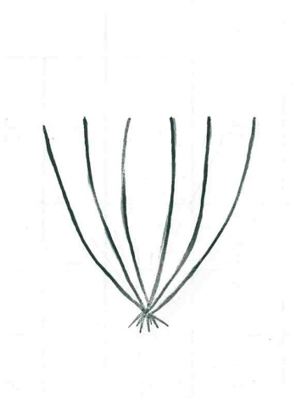 | 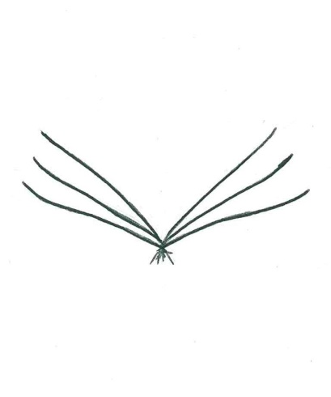 | 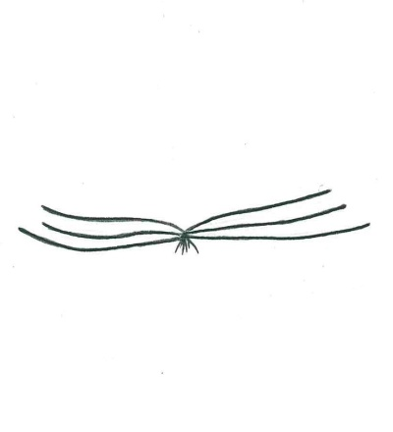
直立 | 半直立 | 匍匐
1 | 2 | 3
图B.1 植株：生长习性

性状3 始花期
计算小区返青出苗到50%的植株至少有一朵花开花的天数。
性状6 叶片：先端形状，见图B.2。
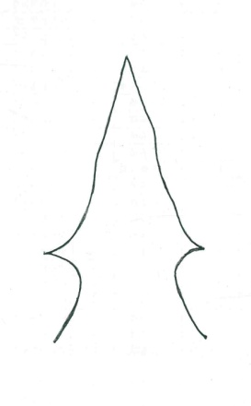
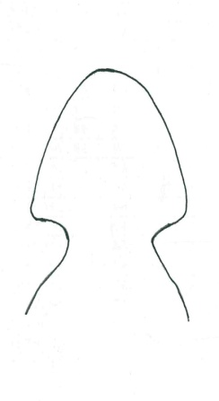
 | 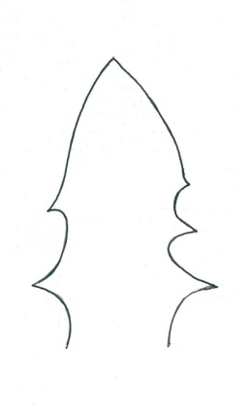
1 | 3 | 5
锐尖 | 钝尖 | 圆

图B.2 叶片：先端形状

性状10 叶片：边缘波状程度
盛花期将叶片沿主脉折叠，观测叶缘部位处于同一平面情况。
性状11 叶片：叶裂，见图B.3。
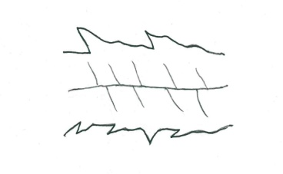 | 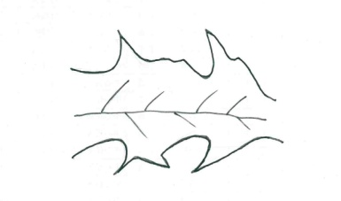 | 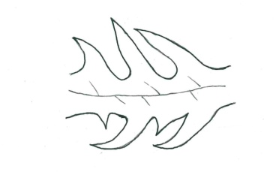
3 | 5 | 7
弱 | 中 | 强

图B.3 叶片：叶裂

性状15 叶片：中脉颜色，见图B.4。
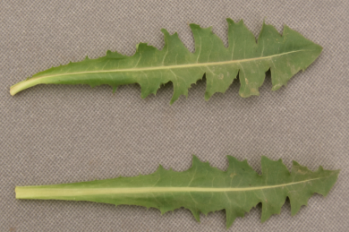 | 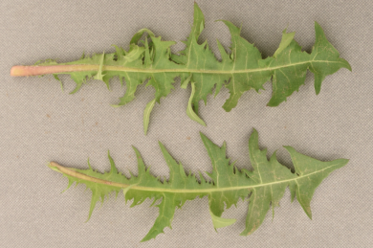 | 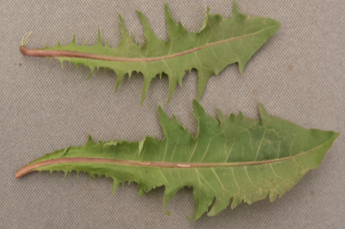
1 | 2 | 3
全部绿色 | 部分紫色 | 全部紫色

图B.4 叶片：中脉颜色

性状19 花序梗：生长方式。
观测花序梗与地面夹角。
性状22 花序：外苞生长方式，见图B.5。
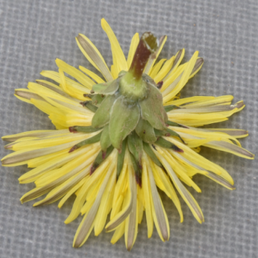 | 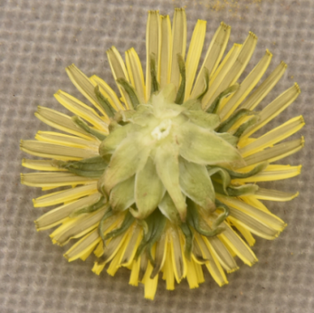 | 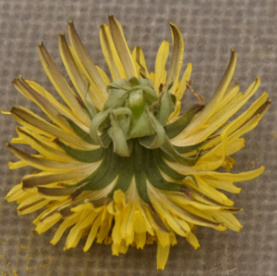
1 | 2 | 3
直立 | 平展 | 卷曲

图B.5 花序：外苞生长方式

性状23 花序：外苞尖端颜色，见图B.6。
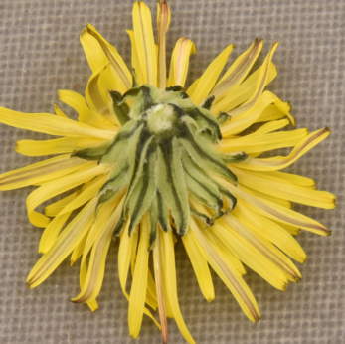 | 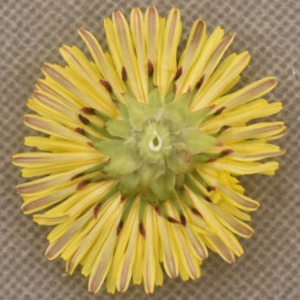
1 | 2
绿色 | 紫色

图B.6 花序：外苞尖端颜色

- （规范性）
蒲公英技术问卷

申请号：
申请日：
[由审批机关填写]
（申请人或代理机构签章）

C.1品种暂定名称：________________________________

C.2申请测试人信息
姓名：
地址：
电话号码： 传真号码： 手机号码：
邮箱地址：
育种者姓名（如果与申请测试人员不同）：

C.3植物学分类
[ ] 属 [ ]种 [ ]亚种 [ ]变种
拉丁名：
中文名：

C.4品种来源
在相符的 [ ] 中打√

C.4.1常规种 [ ]

C.4.2杂交种 [ ]
(a) 亲本杂交 [ ]（请指出亲本）
(b) 部分已知杂交 [ ]（请指出已知亲本）
(c) 未知杂交 [ ]

C.4.3突变种 [ ] （请指出亲本）

C.4.4发现 [ ] (请指出何时、何地、如何发现)

C.4.5其他 [ ]（请提供细节）

C.5品种类型
在相符的 [ ] 中打√
按用途方式分

C.5.1鲜食型 [ ]

C.5.2加工型 [ ]

C.5.3其他 [ ]（请详细说明）

C.6品种具有代表性的彩色照片

｛品种照片粘贴处｝
(如果照片较多，可另附页提供)

C.7品种的选育背景、育种过程和育种方法，包括系谱、培育过程和所使用的亲本或其他繁殖材料来源与名称的详细说明

C.8适于生长的区域或环境以及栽培技术的说明

C.9其它有助于辨别待测品种的信息
(如品种用途、品质和抗性，请提供详细资料)

C.10品种种植或测试是否需要特殊条件？
是[ ] 否[ ]
(如果回答是，请提供详细资料)

C.11品种繁殖材料保存是否需要特殊条件？
在相符的 [ ] 中打√
是[ ] 否[ ]
(如果回答是，请提供详细资料)

C.12待测品种需要指出的性状
在表C.1中相符合的代码后[ ] 中打√，若有测量值，请填写在表C.1中。
表C.1待测品种需要指出的性状
序号 | 性 状 | 表达状态 | 代 码 | 测量值
1 | 幼苗：花青甙显色（性状1） | 无 | 1 [ ]
1 | 幼苗：花青甙显色（性状1） | 有 | 9 [ ]
2 | *植株：生长习性（性状2） | 直立 | 1 [ ]
2 | *植株：生长习性（性状2） | 直立到半直立 | 2 [ ]
2 | *植株：生长习性（性状2） | 半直立 | 3 [ ]
2 | *植株：生长习性（性状2） | 半直立到匍匐 | 4 [ ]
2 | *植株：生长习性（性状2） | 匍匐 | 5 [ ]
3 | *始花期（性状3） | 极早 | 1 [ ]
3 | *始花期（性状3） | 极早到早 | 2 [ ]
3 | *始花期（性状3） | 早 | 3 [ ]
3 | *始花期（性状3） | 早到中 | 4 [ ]
3 | *始花期（性状3） | 中 | 5 [ ]
3 | *始花期（性状3） | 中到晚 | 6 [ ]
3 | *始花期（性状3） | 晚 | 7 [ ]
3 | *始花期（性状3） | 晚到极晚 | 8 [ ]
3 | *始花期（性状3） | 极晚 | 9 [ ]
4 | 叶片：先端形状（性状6） | 锐尖 | 1 [ ]
4 | 叶片：先端形状（性状6） | 钝尖 | 2 [ ]
4 | 叶片：先端形状（性状6） | 圆 | 3 [ ]
5 | 叶片：茸毛（性状14） | 无 | 1 [ ]
5 | 叶片：茸毛（性状14） | 有 | 9 [ ]
表C.1续
序号 | 性 状 | 表达状态 |  | 代 码 | 测量值
6 | *叶片：中脉颜色（性状15） | 全部绿色 |  | 1 [ ]
6 | *叶片：中脉颜色（性状15） | 部分紫色 |  | 2 [ ]
6 | *叶片：中脉颜色（性状15） | 全部紫色 |  | 3 [ ]
7 | 花序梗：着生方式（性状19） |  | 直立 | 1 [ ]
7 |  |  | 半直立 | 2 [ ]
8 | 花序梗：花青甙显色（性状21） |  | 无或极弱 | 1 [ ]
8 |  |  | 极弱到弱 | 2 [ ]
8 |  |  | 弱 | 3 [ ]
8 |  |  | 弱到中 | 4 [ ]
8 |  |  | 中 | 5 [ ]
8 |  |  | 中到强 | 6 [ ]
8 |  |  | 强 | 7 [ ]
8 |  |  | 强到极强 | 8 [ ]
8 |  |  | 极强 | 9 [ ]
9 | 花序：外苞生长方式（性状22） |  | 直立 | 1 [ ]
9 |  |  | 平展 | 2 [ ]
9 |  |  | 反卷 | 3 [ ]
10 | 花序：舌状花颜色（性状25） |  | 白色 | 1 [ ]
10 |  |  | 浅黄色 | 2 [ ]
10 |  |  | 中等黄色 | 3 [ ]
10 |  |  | 深黄色 | 4 [ ]
10 |  |  | 橙色 | 5 [ ]
10 |  |  | 红色 | 6 [ ]
10 |  |  | 浅紫色 | 7 [ ]
11 | *种子：颜色（性状27） |  | 灰白色 | 1 [ ]
11 |  |  | 灰绿色 | 2 [ ]
11 |  |  | 浅褐色 | 3 [ ]
11 |  |  | 中等褐色 | 4 [ ]
11 |  |  | 深褐色 | 5 [ ]
11 |  |  | 紫色 | 6 [ ]

C.13 待测品种与近似品种的明显差异性状表达状态描述
在自己知识范围内，申请测试人列出待测品种与其最为近似品种的明显差异。
表C.2 待测品种与近似品种的明显差异性状表
近似品种名称 | 性状名称 | 近似品种表达状态 | 待测品种表达状态
近似品种1
近似品种2[可选择]
备注：（有助于待测品种特异性（可区别性）测试的信息）

申请人员承诺：技术问卷所填写的信息真实！
签名：

参考文献

[1] 全国植物新品种测试标准化技术委员会.GB/T 19557.1—2004 植物新品种特异性、一致性和稳定
性测试指南 总则[S] 北京：中国标准出版社，2004年
[2] UPOV: TG/210/2 Guidelines for the conduct of tests for distinctness, uniformity and stability LENTIL [S/OL].[ 2006-04-05]. 瑞士.https://www.upov.int/edocs/tgdocs/en/tg029.pdf
[3] UPOV: TG/1/3 General introduction to the examination of distinctness, uniformity and stability and
the development of harmonized descriptions of new varities of plants [S/OL].[2002.4.19]. 瑞
士.http://www.upov.int/export/sites/upov/resource/en/tg_1_3.pdf
[4] UPOV:TGP/7 Development of test guidelines [S/OL].[2019.11.1]. 瑞士. http ://www.
upov.int/edocs/tgpdocs/en/tgp_7.pdf
[5] UPOV : TGP/8 Trial design and techniques used in the examination of distinctness, uniformity and
stability [S/OL].[2019.11.1]. 瑞士. http://www.upov.int/e docs/tgpdo cs/en/tgp_8.pdf
[6] UPOV : TGP/9 Examining distinctness [S/OL].[2015.10.29]. 瑞士. https://www.upov.int/edocs /tgpdocs/en/tgp_9.pdf
[7] UPOV: TGP/10 Examining uniformity [S/OL]. [2019.11.1]. 瑞士. http:// www.upov. int/edocs
/tgpdocs/en/tgp_10.pdf
[8] UPOV: TGP/11 Examining stability [S/OL]. [2011.10.20]. 瑞士.http://www.upov.int/e
docs/tgpdocs/en/tgp_11.pdf

_________________________________

